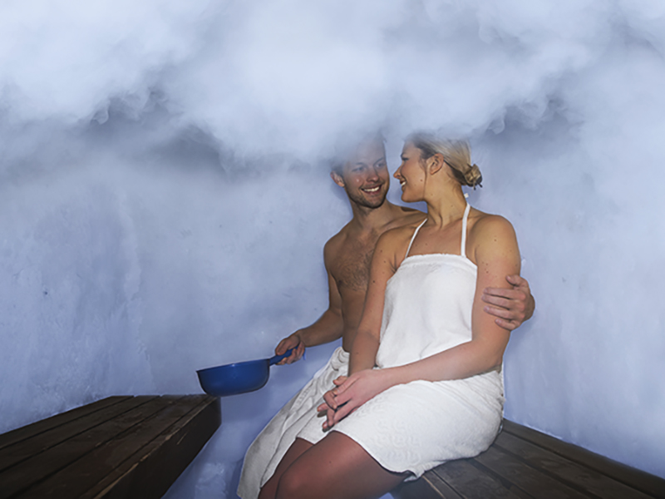
После 30-минутного трансфера вы прибудете в Arctic SnowHotel, который предлагает прекрасную возможность увидеть захватывающее северное сияние. Arctic SnowHotel — это место, которое предлагает уникальный опыт с возможностью исследовать снежные и ледяные конструкции, впечатляющие ледяные скульптуры, уникальные гостиничные номера и арктические деликатесы, такие как снежная сауна.
После экскурсии настало время подготовиться к посещению сауны. Гид расскажет вам все о традиционной финской сауне и даст вам немного времени, чтобы попробовать нашу уникальную снежную сауну и посмотреть, как можно получить лучший пар. Вместе с традиционной финской сауной и джакузи на открытом воздухе это экстремальный опыт, который не сравнится ни с чем! В стоимость также входят полотенца и тапочки. Обратите внимание, что каждая сауна будет забронирована для частного использования каждой семьей.
Ужин подается в волшебной атмосфере у открытого огня в лапландском ресторане Kota.
Вечером у вас также есть возможность самостоятельно исследовать территорию отеля и согреться в Sky Bar. На втором этаже есть стеклянная крыша, что дает возможность мельком увидеть и полюбоваться северным сиянием из уютного интерьера.
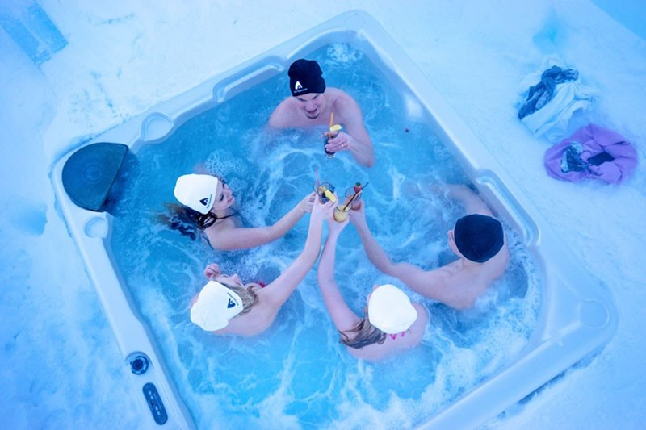
Меню в ресторане Kota:
Стартер:
- Морковный крем-суп, крем из копченого сыра и хрустящий лук
Варианты основных блюд (пожалуйста, выберите один):
- Лосось, обжаренный на открытом огне, жареный саамский картофель и лук-порей
- Традиционное жареное мясо северного оленя, картофельное пюре по-лапландски, соленые огурцы и брусничное варенье
- Салат из пастернака, тушеных бобов и лука-порея, сальсы из помидоров черри, томатного соуса и маринованной капусты с анисом и луком (веганский)
Десерт:
- Бруснично-карамельный пирог, брусника, приправленная коричневым сахаром, мусс из белого шоколада
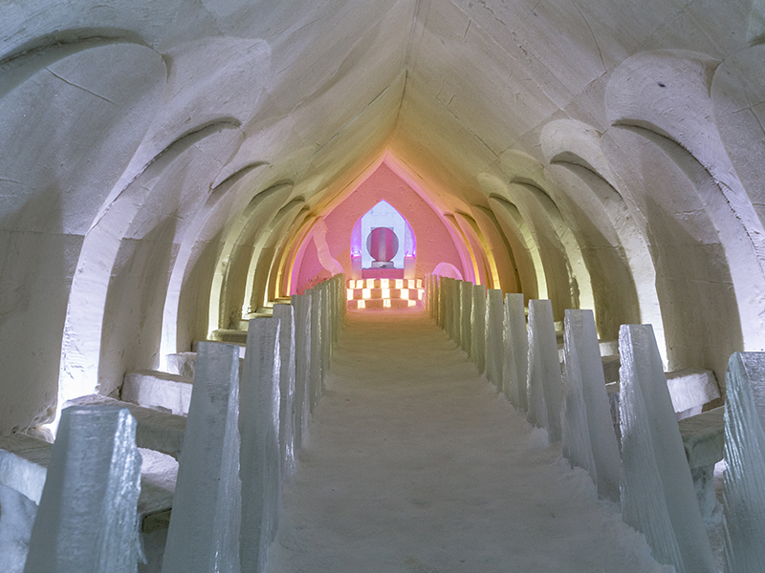
Дополнительное детское меню в ресторане Kota
включает ту же закуску и десерт, но если вы хотите изменить основное блюдо, вы также можете выбрать:
- Паста Болоньезе
- Хрустящая курица с картофелем фри
Что включено
- Транспорт
- Экскурсия с гидом
- Вход в Снежный отель и замок
- Ужин в саамском типи
- Финская сауна, снежная сауна, джакузи на открытом воздухе, полотенца, тапочки
Не включено
- Теплая зимняя одежда
- Алкогольные и любые другие напитки в Ледяном баре или в теплом кафе
Важные замечания
Пожалуйста, сообщите нам о любых пищевых аллергиях. Внутри Снежного замка температура всегда около -6° C
Рекомендация
Мы рекомендуем надевать теплую зимнюю одежду, так как температура внутри Snow Hotel все еще ниже нуля. Теплую одежду можно арендовать отдельно. Пожалуйста, укажите размер обуви, брюк и куртки клиента.
Политика отмены
- Мы взимаем плату за отмену в размере 100%, если бронирование отменяется за 7 дней или менее до мероприятия.
- Мы взимаем плату за отмену в размере 50%, если бронирование отменяется за 21 день или менее до мероприятия.
- Мы взимаем плату за отмену в размере 10%, если бронирование отменяется за 365 дней или менее до мероприятия.
Адрес: FI , Korkalonkatu 29, 96200 Rovaniemi
